南京市小学信息科技教研活动方案
（2023-2024学年度第二学期第17周，2024年6月14日）
一、活动主题
基于跨学科主题活动提升小学生计算思维的策略研究
二、活动目的
1．贯彻落实新课标理念，构建跨学科主题活动培养计算思维的理论框架。
2．开展跨学科主题活动的课例研究，形成小学生计算思维培养新路径。
3．通过跨学科主题学习，学会在复杂情境中抽象、分解问题，最终自主解决问题，在此过程中形成计算思维，实现素养提升。
三、活动内容
1．研究课：
（1）08:20—09:00三年级《自主可控护安全》，授课教师：朱莹（南京市百家湖小学）
（2）09:10—09:50三年级《主题活动 探索航天奥秘》第1课时，授课教师：王阳（南京市琅琊路小学分校天润城小学）
（3）10:00—10:40三年级《主题活动 探索航天奥秘》第2课时，授课教师：杨敏（南京市六合区实验小学）
2．11:00—11:30讲座《基于跨学科主题活动提升小学生计算思维的策略研究》，讲座教师：秦晶（南京江北新区教育发展中心）
3．11:30—12:00互动研讨等
四、注意事项
1. 活动时间：2024年6月14日（星期五）上午8:20
2. 活动地点：南京市琅琊路小学分校天润城小学北校区
3. 参加人员：各区小学信息科技学科教师、教研员
4. 承办单位：南京江北新区教育发展中心、南京市琅琊路小学分校天润城小学

南京市琅琊路小学分校天润城小学北校区地址及交通线路：
学校地址：南京市江北新区百润路6号
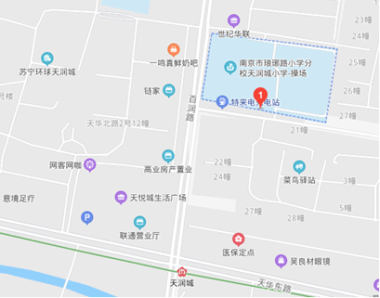

交通线路：
学校有少量停车位，建议绿色出行。
乘车线路：
1. 地铁3号线到天润城站下车，从3号口出，步行416米左右。
2. 公交D14路到天润城总站下车，步行862米左右。
3. 公交539路到天润城十二街区东站下车，步行131米左右。

